Groupe Soutien
Activités Phase 3 : les nombres décimaux pour calculer.

Activités (2 exercices au choix)
Prospectus de supermarché
- Voici un extrait d’un prospectus d’un supermarché :  a. A quoi correspondent les trois prix ?  b. Vérifie que le prix final a été bien calculé ! | 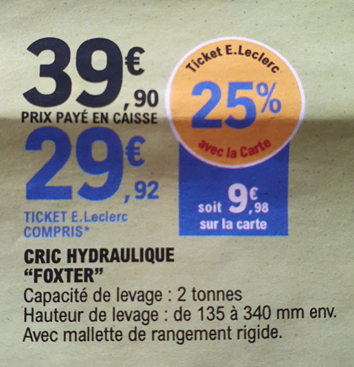
- Calculer le montant de la réduction dans les deux cas suivants :
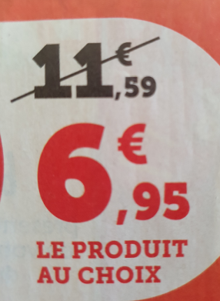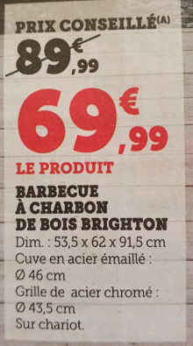

Masse de Félix
Pour peser son chat qui refuse de monter sur la balance, Noémie décide de se peser d'abord toute seule puis de recommencer avec Félix dans les bras. La masse de Noémie seule est de 36,7 kg, sa masse avec Félix dans les bras est de 39,2 kg.
Quelle est la masse de Félix ?

Ours brun et ours blanc
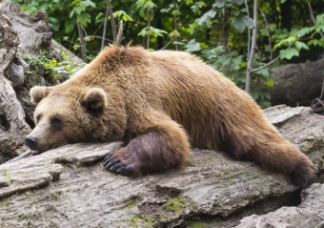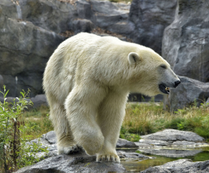 | Au zoo, il y a un ours brun qui pèse 654,6 kg et un ours blanc qui pèse 547,8 kg.  Combien l'ours brun pèse-t-il de plus que l'ours blanc ?

Le triple saut

Le tableau indique les performances au triple saut de trois camarades de 6ème.
Établir leur classement:
 | Axel | Youssef | Issa
1er bond | 2,30 m | 2 m | 2,07 m
2ème bond | 1,85 m | 1,75 m | 1,94 m
3ème bond | 1,15 m | 1,35 m | 1,46 m
saut (en m)
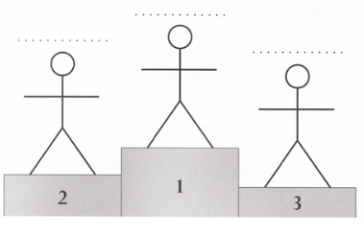

Le basket en NBA
Dans l’équipe de Boston Celtics,  - Le plus grand joueur est Tacko Fall : il mesure 2 m 30.  - Le plus petit joueur est Carsen Edwards : il mesure 1 m 84.  Quelle est la différence de taille entre ces deux joueurs? | 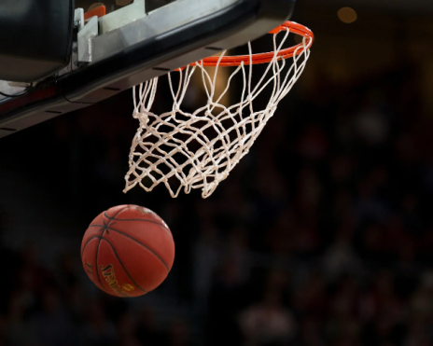

Activités (2 exercices au choix)
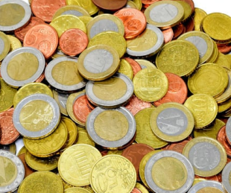
Pourboire
Mamie Francine invite ses petits-enfants au restaurant. La note s'élève à 108,75 € pour les menus et à 37,20 € pour les boissons. Elle donne 150 € et laisse la monnaie pour le serveur.
Combien le serveur a-t-il de pourboire ?

Ascenceur
La charge maximale de cet ascenseur est de 400 kg.
Voici les masses de ces 5 personnes qui attendent pour monter :
97,5 kg - 73 kg - 58,5 kg - 98 kg - 67 kg

Pourront-elles prendre l'ascenseur ensemble ? Justifier.

Taille de Tom
Au mois de janvier, Tom mesurait 1,45 m.
Durant l'année, il a grandi de 8 cm. Quelle est la taille de Tom à la fin de l'année ?

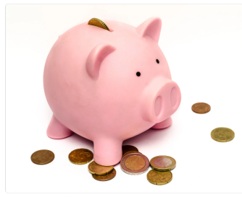
Tirelire
Pour l’anniversaire de son père, Oscar vide sa tirelire. Il a : un billet de 20 €, deux billets de 5 €, 3 pièces de 2 €, 6 pièces de 1 €, 3 pièces de 50 centimes, 2 pièces de 10 centimes, 7 pièces de 5 centimes, 6 de 2 centimes et enfin 4 pièces de 1 centime.
Oscar a-t-il assez d’argent pour acheter le sac à dos à 45,90 € ?

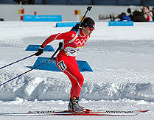
Biathlon

Margaux participe à une mass start de biathlon.
La distance à parcourir est de 12,5 km.
Lors des cinq tours parcourus, elle doit effectuer 20 tirs.

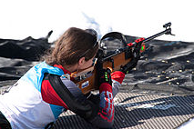
Chaque erreur derrière la carabine vaut un tour de pénalité de 150 m.

Calculer la distance totale parcourue par Margaux sachant qu’elle a fait 5 erreurs au tir.

Pêche et coquillages
Maxime, Enzo et Fatou partent, en vélo, à la pêche aux coquillages en début d’après-midi. Au retour, ils pèsent leurs coquillages.
Maxime en a 1,250 kg, Enzo 350 g et Fatou 750 g.

Combien ont-ils ramassé de coquillages à eux trois?

Achats de jouets
J’achète une mallette métier, cinq ateliers créatifs et trois puzzles. Je donne 1 billet de 50 €. Combien va-t-on me rendre ?

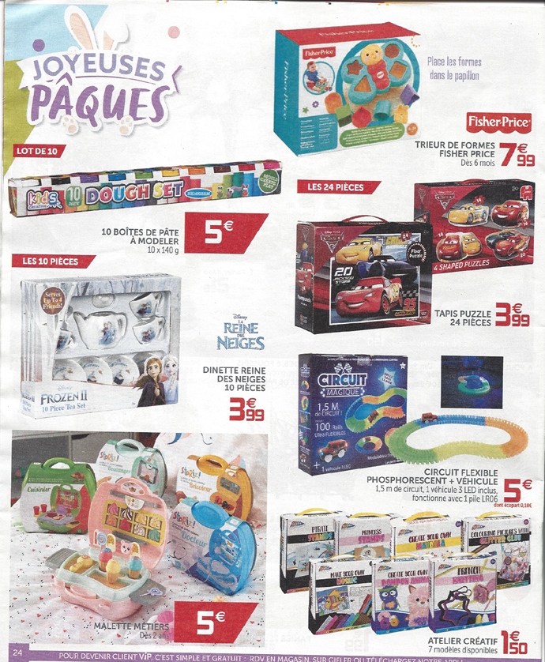

Achats d'objets divers
J’achète un arrosoir, trois plantes tombantes, une boîte à clés et une bouteille Dame Jeanne. Je donne 3 billets de 20 €. Combien va-t-on me rendre ?

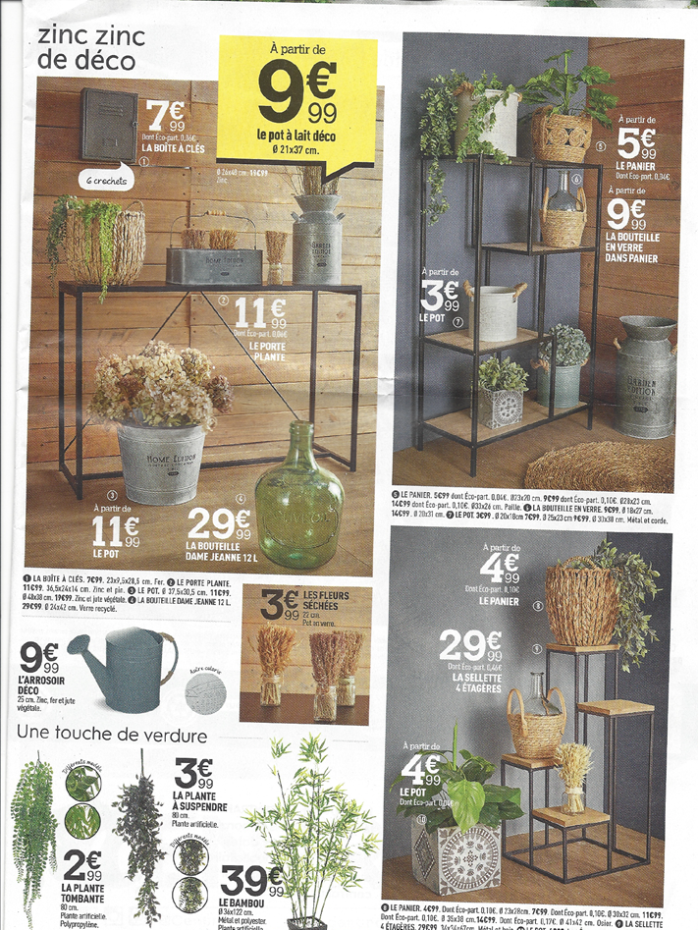

Activités (2 exercices au choix)

Pain et viennoiseries
Léo achète un pain à 1,15 €, deux croissants pour 2,60€ et trois chocolatines pour 4,50 €.
- Il donne un billet de 10€, combien la boulangère lui rend-t-elle ?
- Qu’est-ce qui coûte plus cher : un croissant ou une chocolatine ?

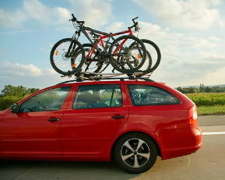
Tunnel

Lors de leur départ en vacances, la famille de Lilou ont installé leurs vélos sur le toit de la voiture.
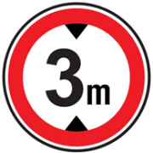
La voiture a une hauteur de 1,75 m et la barre du toit a une hauteur de 16 cm. Les vélos des parents font 1,10 m de haut et ceux des deux enfants 0,75 m et 0,90 m.
A l'approche d'un tunnel, ils voient le panneau ci-dessus.
Peuvent-ils passer ?

Station essence
Station A Station B
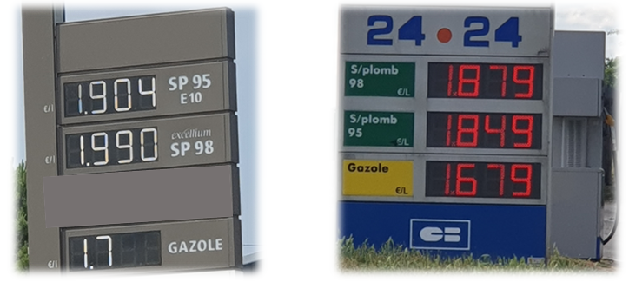
Julien est en vacances en Ardèche et vient de faire le plein de sa voiture à la station A : il a mis 45L du sans plomb 98 dans le réservoir.
Quelques centaines de mètres plus loin, Julien passe devant la station B. Il remarque alors que les prix sont plus avantageux dans cette station.

Julien se demande : “Si j’avais fait le plein dans la station B, combien d’argent aurais-je pu économiser?”

Achats de fruits et légumes (1)
Chez Math’omarché, j’achète 1 barquette de fraises, 3 pomelos exotiques, 1,5 kg de bananes et 3 kg de mandarines pour faire une salade de fruits. Je paye avec un billet de 50 euros.
Combien me rend-t-on ?

Achats de fruits et légumes (2)
Chez Math’omarché, j’achète 2 pomelos, 1 filet d’oranges, et 3,6 kg de mandarines pour faire un cocktail maison. Je paye avec un billet de 20 euros.
Combien me rend-t-on ?

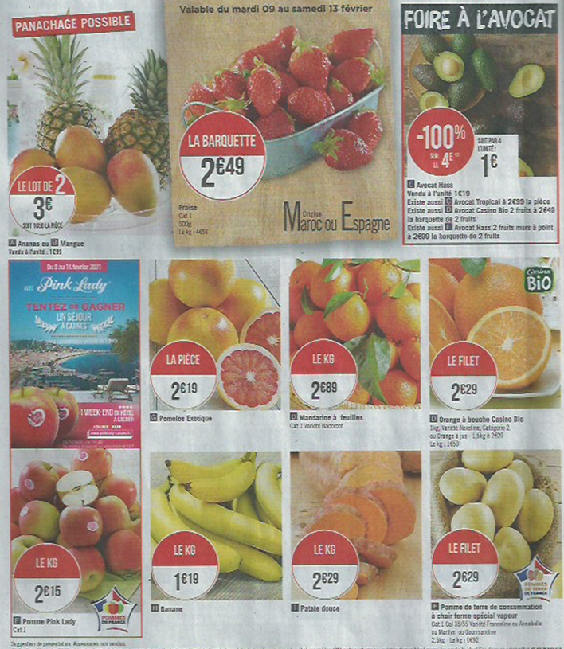

Achats de fruits et légumes (3)
J’achète 9 kg d’oranges à jus, 3 kg de carottes et 12 pommes gustatives. Je donne un billet de 20 €.
Combien va-t-on me rendre ?

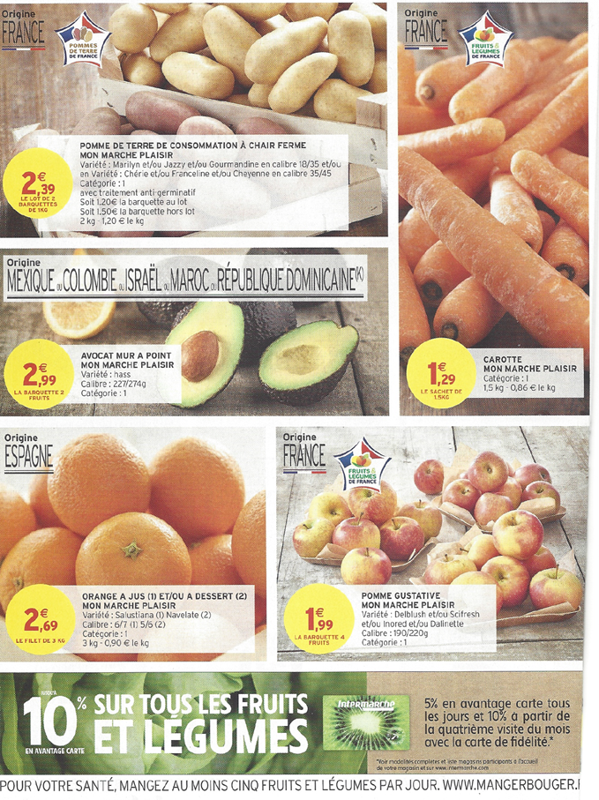

Achats de viande

J’achète 1,5kg d’aiguillettes de poulet, 4 boîtes de gésiers de volaille et douze burgers du chef. Je donne deux billets de 20€.
Combien va-t-on me rendre ?

